GUIA DE USO
INSTALACION DE GIT DESKTOP
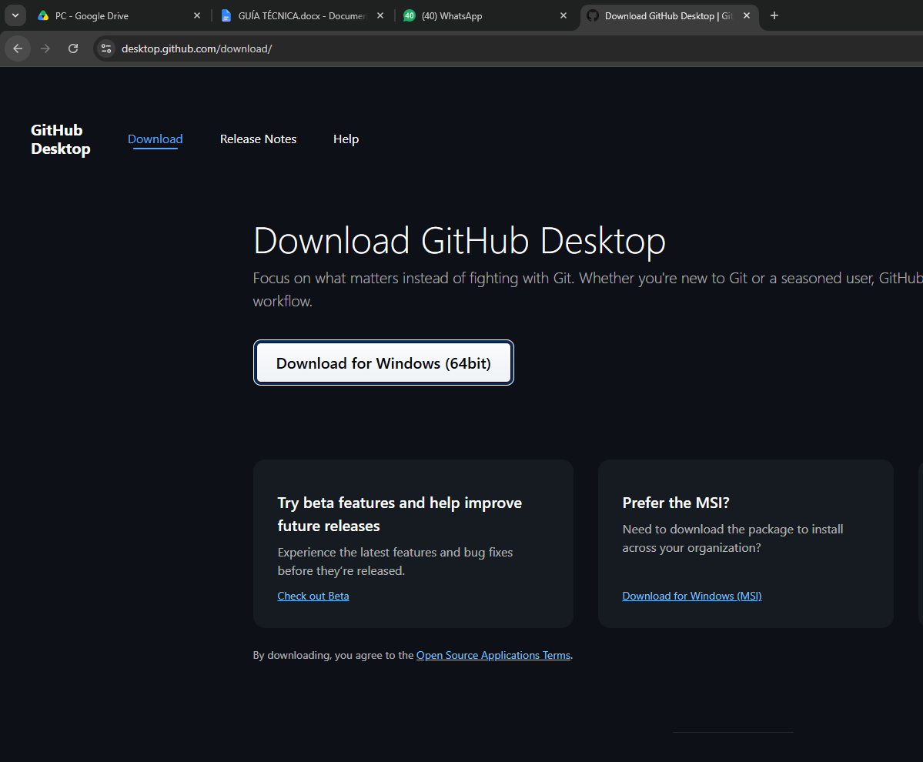
LO INSTALAMOS E INICIAMOS SECCION EN GIT CON GIT DESKTOP LO CLONAMOS DE LA SIGUIENTE MANERA.
https://github.com/MUXULCRACK/Proyecto-Mapa-Red.git
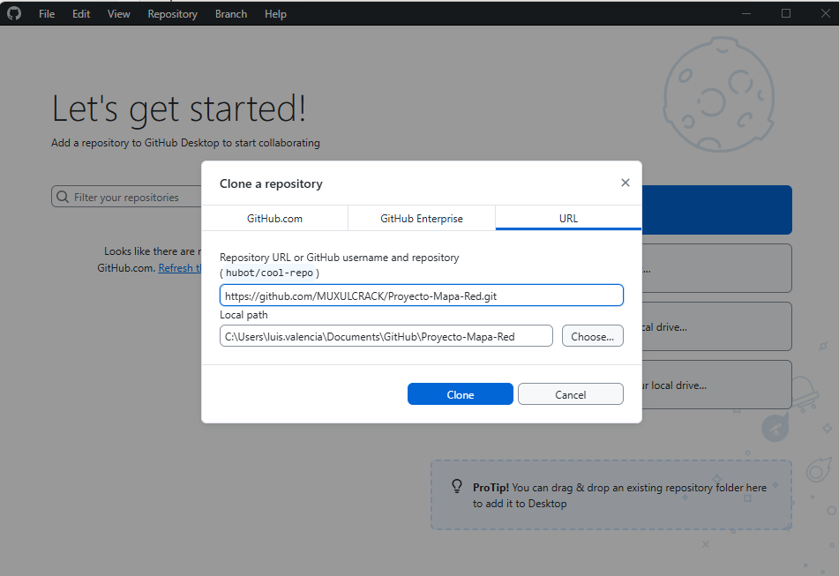
INSTALAMOS PYTHON
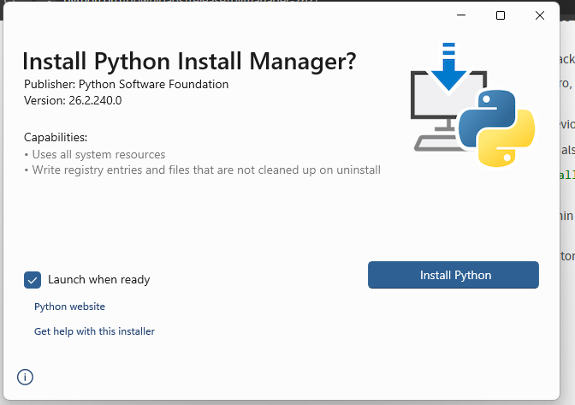
EJECUTAR CON DOBLE CLICK EL ARCHIVO
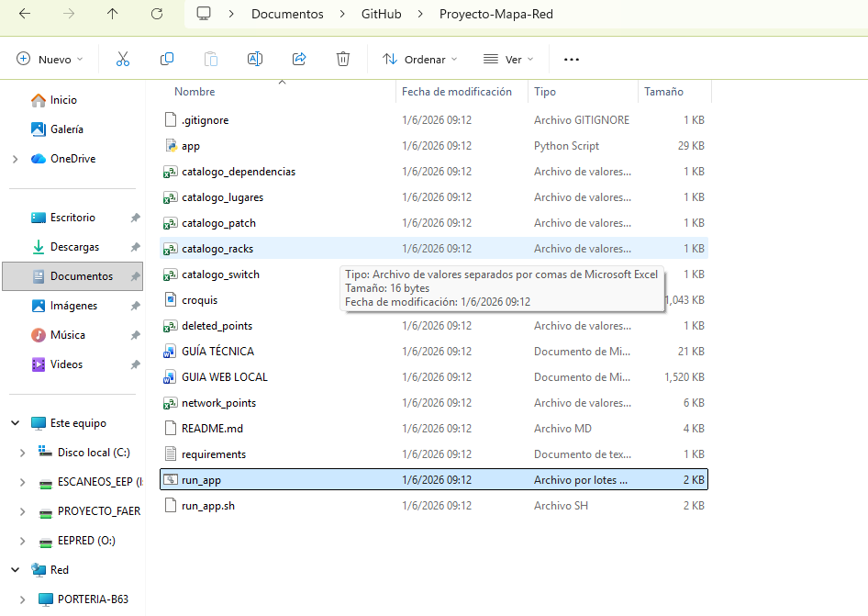
Ingresar a streamlit
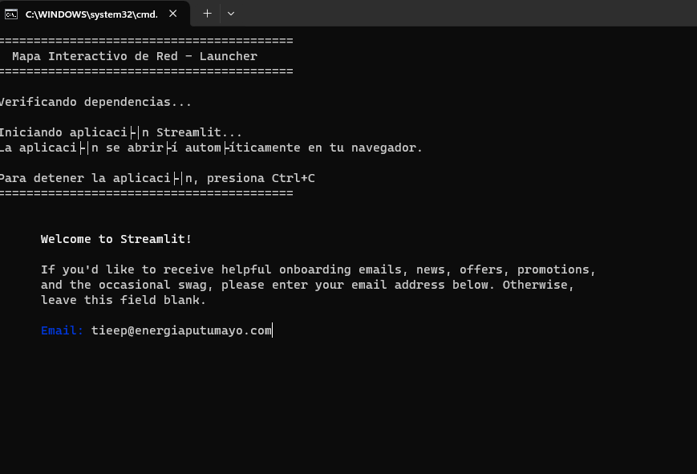
Y QUEDA LISTO
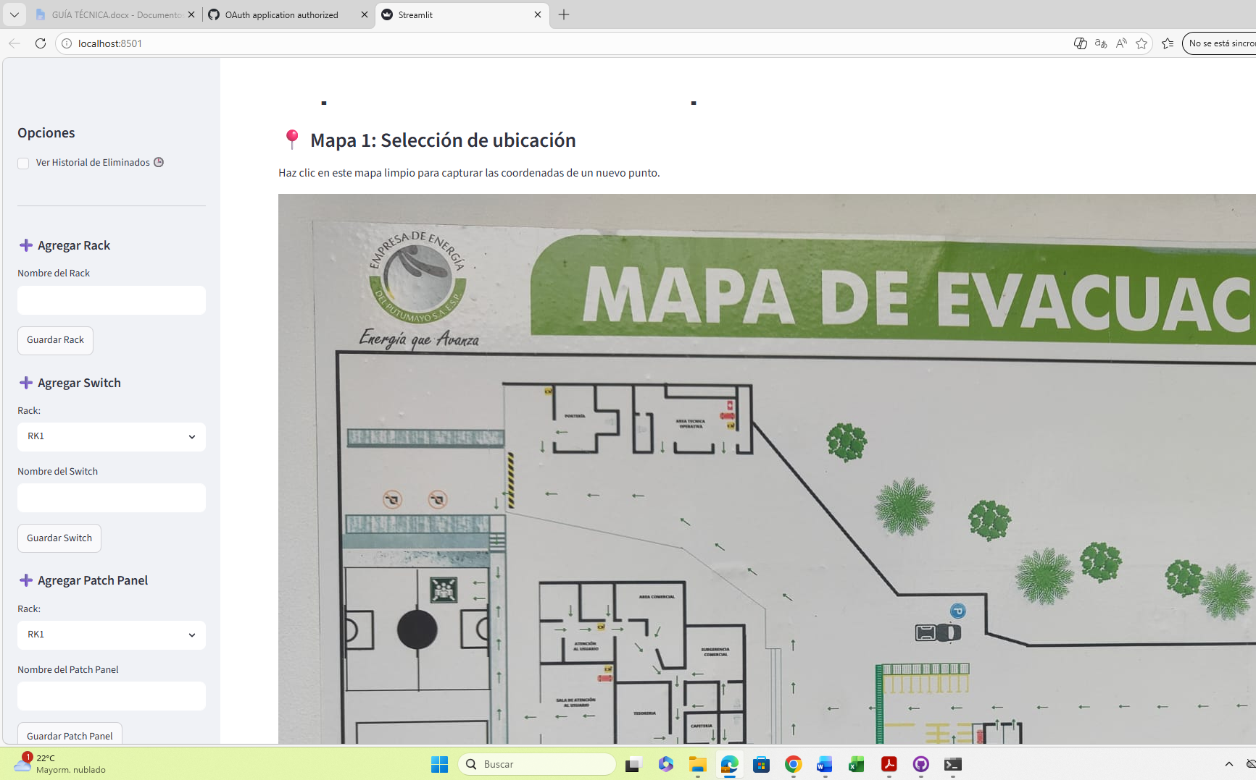

PARA INSERTAR PUNTOS ES DE LA SIGUIENTE MANERA
Damos click en el mapa 1: Selección de ubicacion
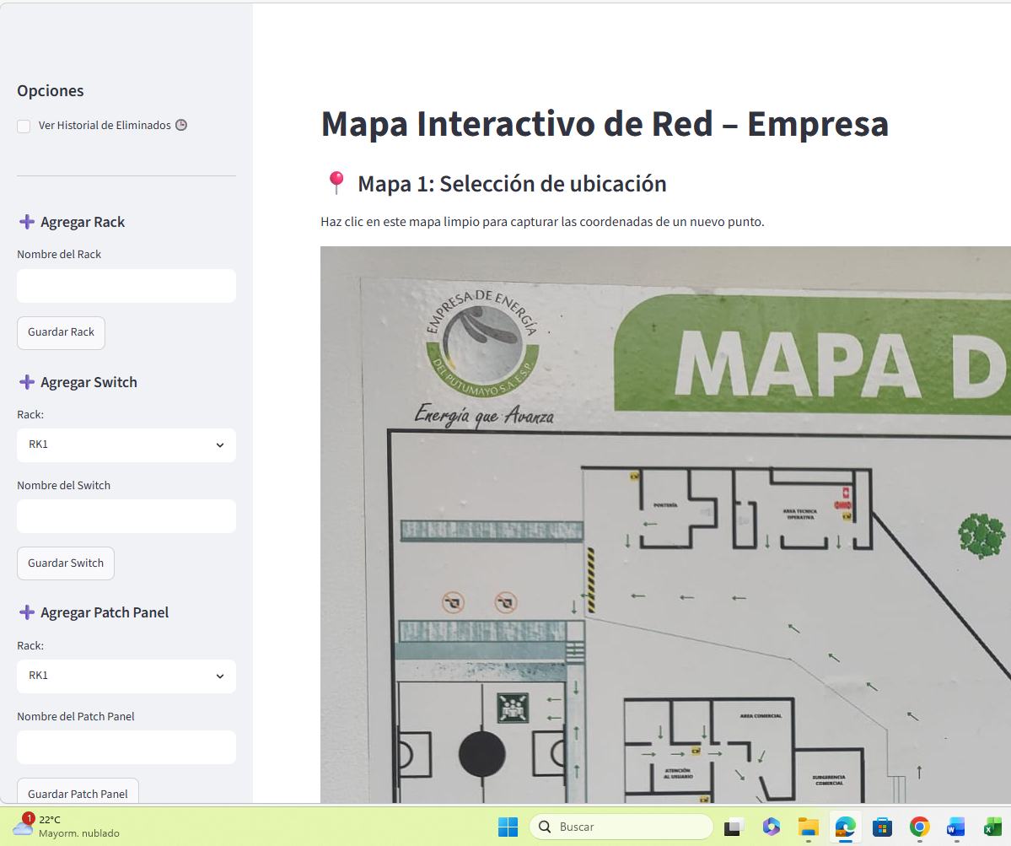
Debajo de el nos aparece los campos a agregar
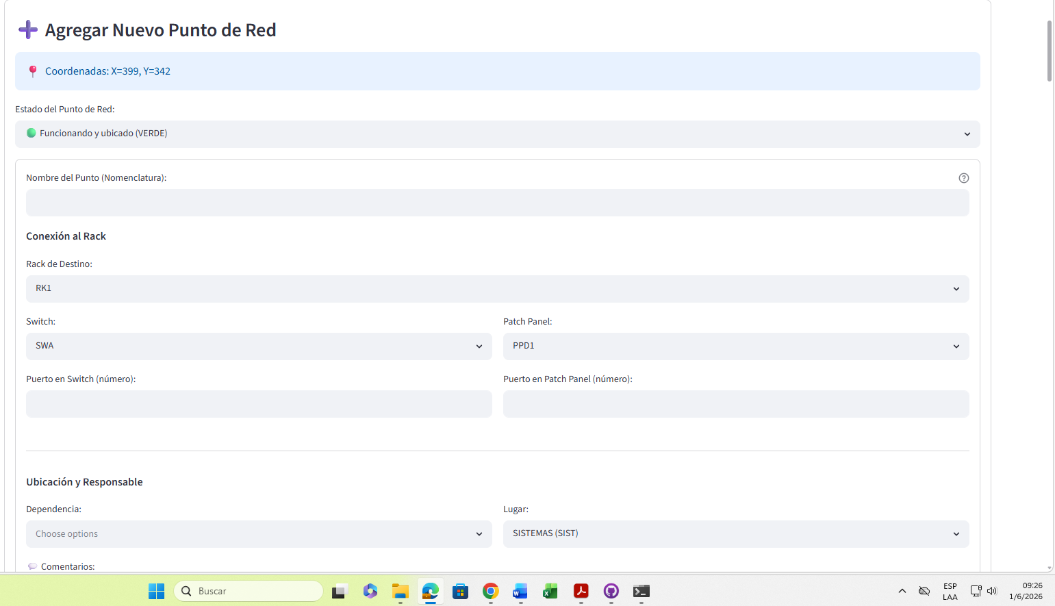

LLENAMOS LOS CAMPOS Y LE DAMOS EL ESTADO CORRESPONDIENTE
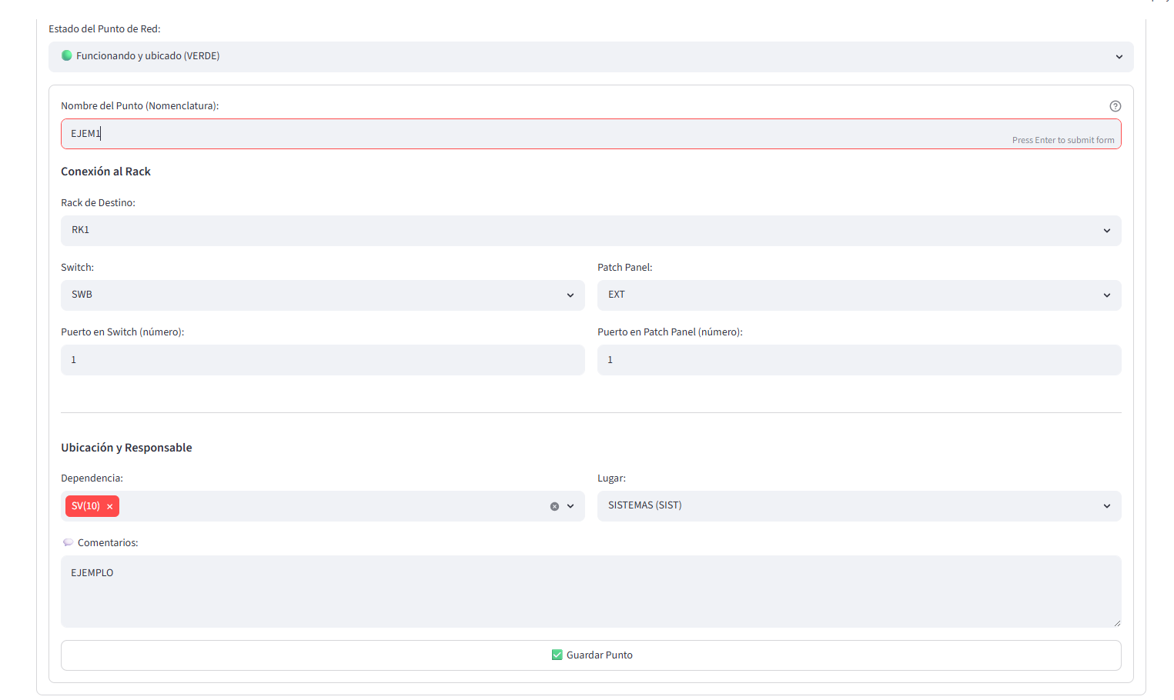
GUARDAMOS EL PUNTO Y NOS APARECE EN EL OTRO MAPA
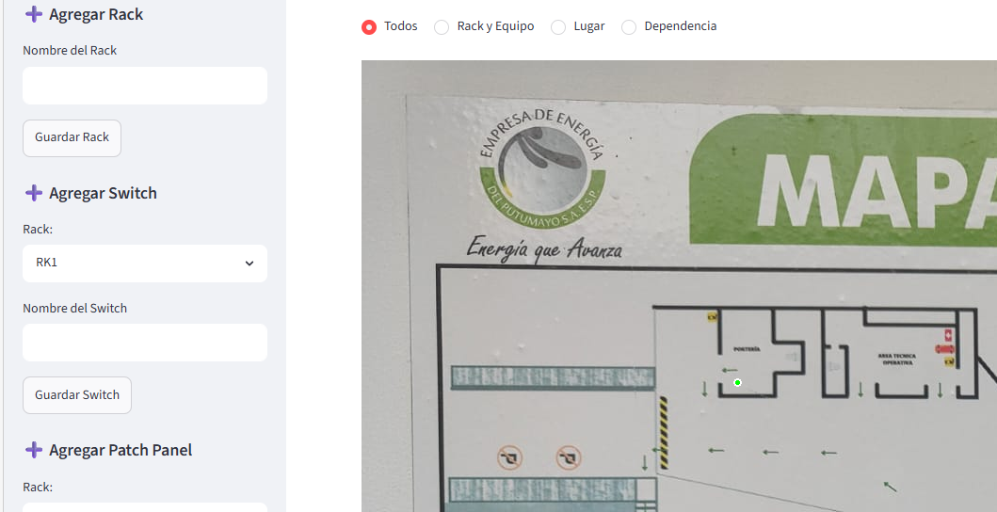
VERIFICAMOS LA INFO DANDOLE CLICK EN EL PUNTO Y EN LA PARTE INFERIOR NOS APARECERA ALGO SIMILAR.
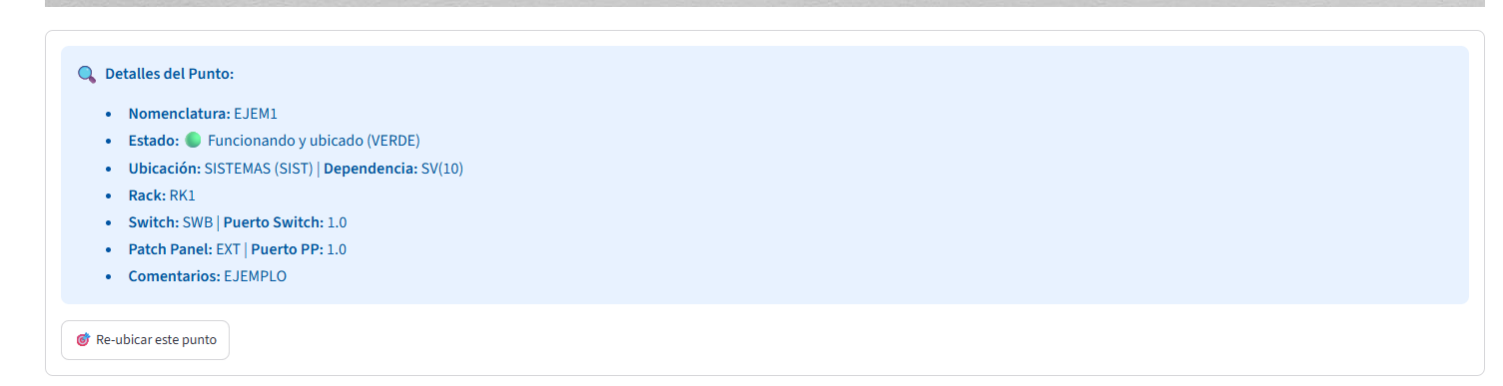

REUBICAR PUNTO
LE DAMOS CLICK EN EL PUNTO NOS APARECERA LA INFORMACION Y DESPUES LE DAMOS REUBICAR

Y DAMOS CLICK ARRASTRANDO HACIA DONDE LO QUERAMOS UBICAR Y LE DAMOS CLICK EN REUBICAR.

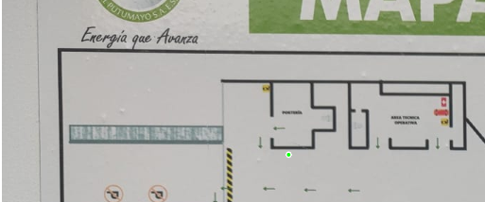
EDITAR PUNTO
FILTRAMOS EL PUNTO
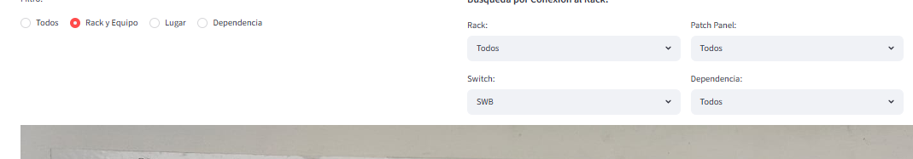
Debajo donde nos aparece la información de el hay un lápiz y lo podemos editar

AL DARLE CLICK NOS APARECE LOS CAMPOS A EDITAR MODIFICAMOS Y GUARDAMOS
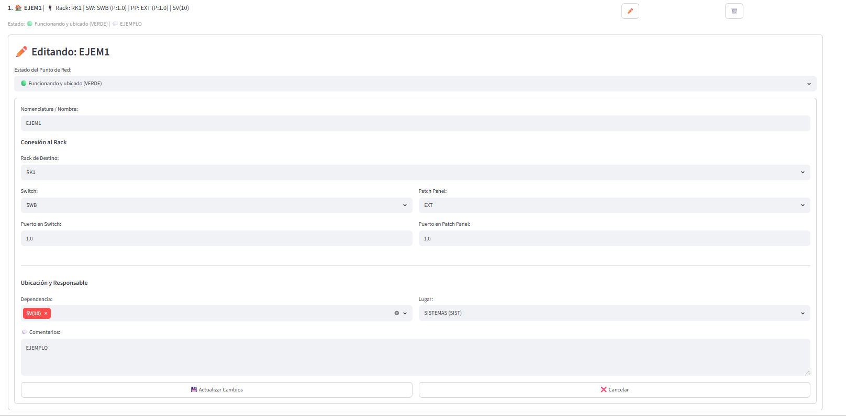
Al darle guardar le modificamos estado y puerto
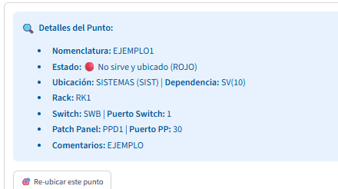
Ahora vamos a eliminar el punto
primero filtramos el punto a eliminar después le damos click en la papelera
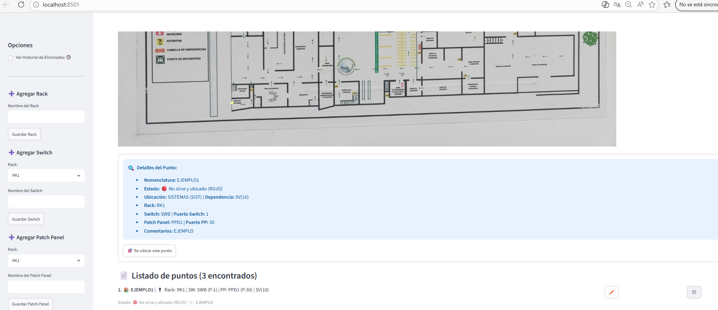

Toca tener mucha precaución al eliminar
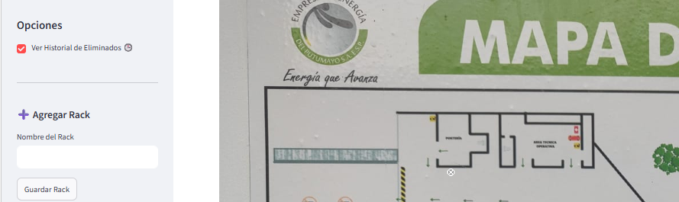
y listo quedo eliminado.
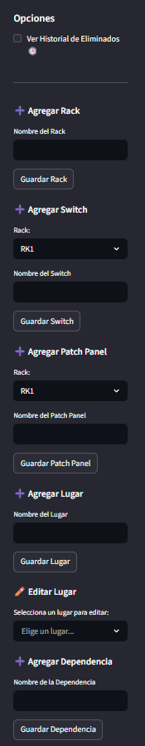En el panel izquierdo también podemos encontrar agregar Rack,Switch,Patch Panel, lugares o locaciones físicas (oficinas),Editar nombre de lugar, y las dependencias en este caso están con su Vlan correspondiente.
Cualquier duda o aclaracion puede comunicarse al correo jhimmycuaran.123@gmail.com

